Справка мероприятия «Урок мужества»
12 февраля 2018 г. в МКОУ «Гимназии Культуры мира» имени Нуцалова С.Г. был проведен урок мужества памяти героев России по Казбековскому району.
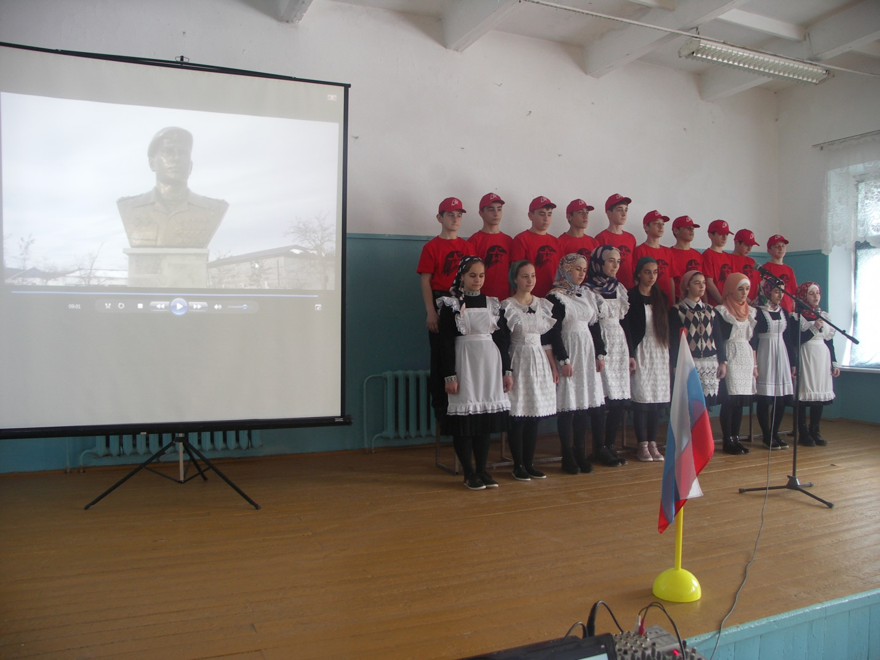
Цель: сформировать представление о мужестве, долге, героизме, чести, ответственности, нравственности, понимание того, что без патриотизма невозможно привести Россию к возрождению.
Задачи:
1) познакомить с героическими и трагическими страницами истории нашей Родины
2) воспитывать уважение молодёжи к ветеранам, подвигам военнослужащих, защитников Отечества, осознание необходимости увековечения памяти павших героев;
3) способствовать формированию у детей готовности к защите Родины.

Ответственный 9б класс.
Руководитель: Зубайриев Г.А
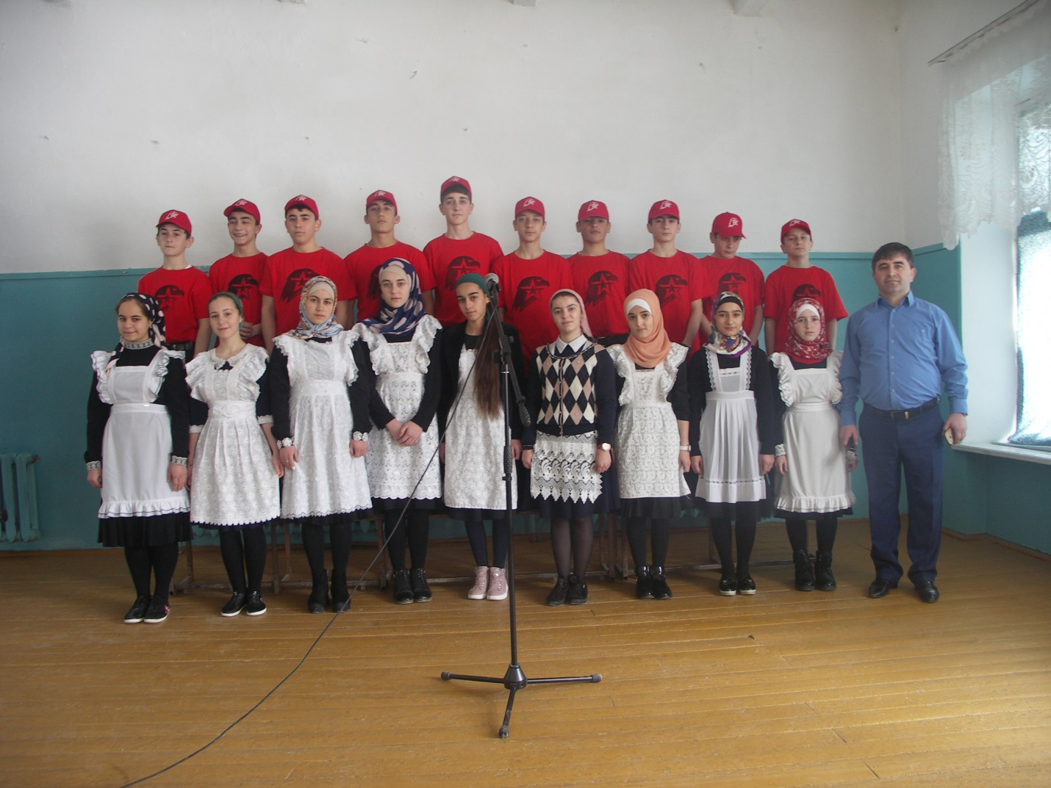

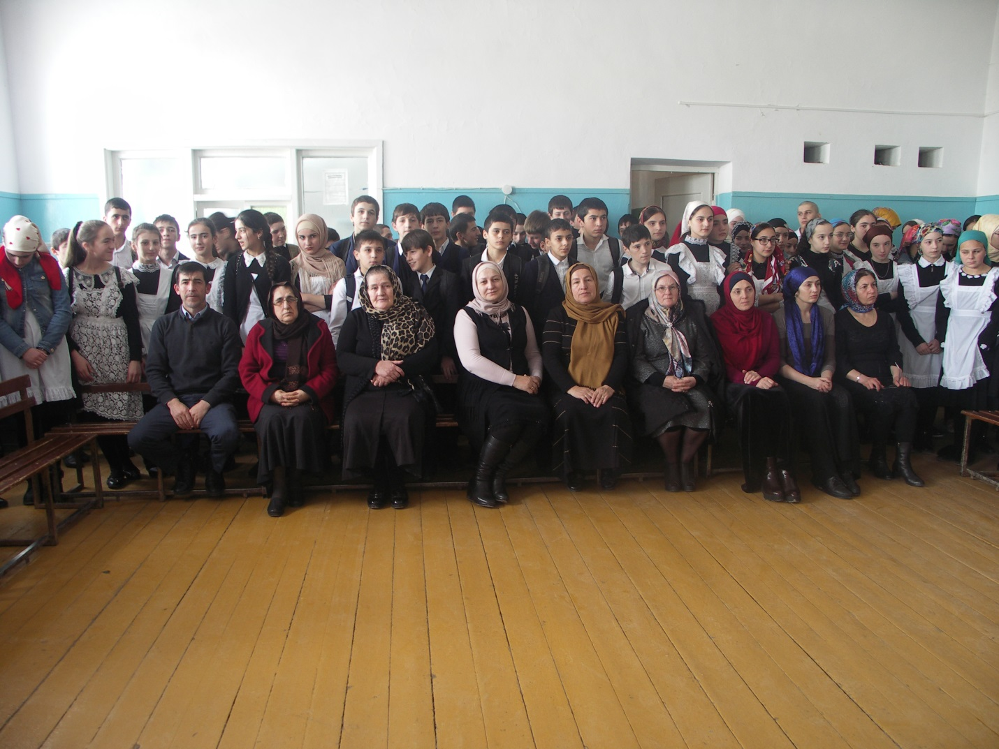

Ход урока
I. Организационный момент
II. Определение темы урока

Мужество – это не мода, Гамзатханова
Скорая, быстротечная,
Мужество – суть мужчины,
Прочная, долгая, вечная.
Если зернышко смелости
С почвой подружится.
Вызреет в пору спелости
Зернышко колосом мужества.

- Вступление.
Клип про героев России. (Слайд 1).
Россия - наша Родина. (Слайд 2)
Зубайриев
- Россия – наше Отечество, наш отчий, т.е. родной дом. Мы любуемся красотой природы, смотрим на мирное небо над нашими головами, радуемся солнышку. Но так было не всегда. Много тяжёлых и страшных испытаний выпало на долю нашего отечества, нашей Родины. Но наша Россия выстояла, преодолев все трудности и испытания.
- А как думаете, почему?
- А пришли ей на помощь её верные сыны и дочери, её народ, её герои.
А кого называют героем?
Герой - человек, совершающий подвиги, необычные по своей храбрости, доблести, самоотверженности. (Слайд 3) Зубайриев А.
Хор «Служить России».
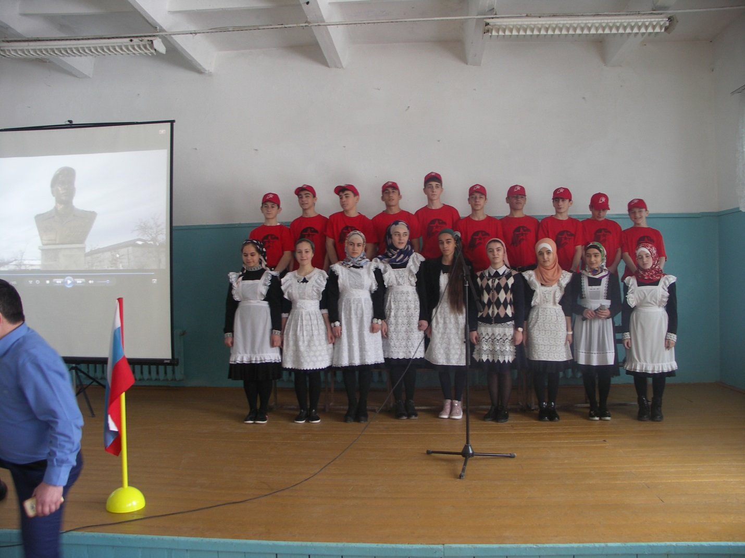
Ученик 1.
Герои родины — как много в этом смысла!
И честь, и храбрость в этих двух словах. Гамзатханова М
Героями нельзя стать слишком быстро.
Герой лишь тот, кому неведом страх.
Ученик 2.
Всем тем, кто храбро воевал с врагами,
Кто мужествен, решителен и смел, Алижанов М
Присвоить можно звание героя,
И кто свершил немало важных дел!
- Давайте вместе разберёмся, какими качествами должен обладать герой.
смелый, мужественный, храбрый, честный, решительный, ответственный, добрый.
- Именно этим мужественным людям посвящён сегодня наше мероприятие. А кто знает, сколько героев России в нашем районе? И как их зовут?
1. Ильясов Арзулум Зиявдинович, 2. Гайирханов Магомед-казим Магомедкамилович., 3. Салимханов Юрий.
Давайте сегодня и поговорим о том, как мы гордимся подвигами наших Героев.
Арзулум Ильясов родился в селе Гуни Казбековского района Дагестана. Окончил среднюю школу и педагогическое училище. В 1971—1973 годах служил в Советской Армии. Демобилизовавшись, окончил Дагестанский государственный педагогический университет, работал водителем, учителем, заместителем директора средней школы. Позднее заведовал отделом Хасавюртовского райкома комсомола. Окончил юридический факультет Дагестанского государственного университета. В 1983 году Ильясов пошёл на службу в органы Министерства внутренних дел СССР. Прошёл путь от рядового милиционера до командира роты полка патрульно-постовой службы. С марта 1993 года Ильясов служил в Специальном отряде быстрого реагирования, с 1995 года был его командиром (впоследствии отряд преобразован в Специальный отряд милиции особого назначения Республики Дагестан). Ильясов и его отряд принимали участие во многих специальных операциях по ликвидации и задержанию бандитских формирований на Северном Кавказе. Так, он участвовал в захвате террористов, захвативших автобус с заложниками в Минеральных Водах, освобождал захваченных в заложники заключёнными сотрудников Махачкалинского следственного изолятора № 1, пассажиров рейсового автобуса Махачкала-Пятигорск. Кроме того, СОБР во главе с Ильясовым участвовал в боях за село Первомайское в январе 1996 года, отразив попытку чеченской банды прорваться на подмогу отряду Салмана Радуева. Когда началась Вторая чеченская война, СОБР Ильясова участвовал в боях со вторгшимися на территорию Дагестана сепаратистами, участвовал в освобождении села Карамахи. 15 января 2005 года во время специальной операции по обезвреживанию террористической группировки в Каспийске Ильясов с двумя бойцами погиб. Похоронен в Гуни. Указом Президента Российской Федерации от 4 апреля 2005 года за «мужество и героизм, проявленные при выполнении специального задания» полковник милиции Арзулум Ильясов посмертно был удостоен высокого звания Героя Российской Федерации. Также был награждён двумя орденами Мужества и рядом медалей.
Магомед-Казим Магомед-Камилович Гайирханов родился 16 июня 1970 года в селе Шамхал-Термен Кизилюртовского района Дагестана. Аварец. С 31 мая 1989 года по 20 апреля 1990 годы служил стрелком в войсковой части № 3031. С 1 апреля 1993 года служил в МВД Республики Дагестан в должности оперуполномоченного специального отряда быстрого реагирования (СОБР). С 21 апреля 2006 года служил в МВД Республики Калмыкия. Во время службы в Калмыкии Магомед-Казим Гайирханов несколько раз выезжал в служебные командировки на Северный Кавказ. С сентября 2010 года находился в специальной командировке на Северном Кавказе. 12 сентября 2010 года Магомед-Казим Гайирханов руководил группой мобильного отряда в селе Комсомольское Кизилюртовского района Дагестана. Во время сражения при штурме частного дома, в котором находились вооружённые преступники, Магомед-Казим Гайирханов вынес с поля боя раненого. Несмотря на многочисленные пулевые ранения, он продолжал бой на открытом участке во дворе дома. В результате столкновения с противником Магомед-Казим Гайирханов погиб. Похоронен в селе Калининаул Казбековского района. Указом Президента Российской Федерации от 23 декабря 2011 года № 1677 «за мужество и героизм, проявленные при исполнении служебного долга в условиях, сопряжённых с риском для жизни, на территории Северо-Кавказского региона» подполковнику милиции Гайирханову Магомед-Казиму Магомед-Камиловичу присвоено звание Героя Российской Федерации (посмертно).
Салимханов Юрий Адилбегович Родился 15 марта 1965 года в Ленинском районе Московской области. После окончания средней школы работал слесарем в совхозе. После действительной военной службы вернулся на прежнее место работы. В 1989 году по рекомендации трудового коллектива поступил на службу в органы внутренних дел, став бойцом пожарной части. В феврале 1992 года перевелся в ОМОН ГУВД Московской области. Здесь, получив соответствующую профессиональную подготовку, стал старшим оружейным техником отряда. Боец подмосковного ОМОНа Юрий Салимханов несколько раз выезжал в длительные командировки в Чеченскую республику, где федеральные силы предпринимали усилия по восстановлению конституционного порядка и разоружению незаконных вооруженных формирований. Погиб 13 августа 1996 в городе Грозном. Похоронен на кладбище деревни Мамоново Ленинского района Московской области. Указом Президента Российской Федерации от 26 января 1998 года младшему лейтенанту милиции Салимханову Юрию Адилбеговичу присвоено звание Героя Российской Федерации. Награждён орденом Мужества, медалью «За отвагу». Имя Героя выгравировано на мемориальной доске в здании Главного управления внутренних дел Московской области. Так же его имя присвоено школе № 2 Казбековского района Дагестана. Приказом министра внутренних дел Российской Федерации Юрий Салимханова навечно зачислен в списки личного состава Отряда милиции особого назначения Московской области, его портрет помещен в мемориальном зале музея Московской областной милиции.
Спасибо вам за все мы скажем,
Нашим детям о вас с гордостью расскажем,
Пусть о вас знают, пусть о вас помнят, Меджидова Х
Пусть навсегда героев России запомнят.

Мы будем помнить ваши имена,
И память завещать грядущим поколеньям.
Герои не уходят навсегда,
Им не грозит холодное забвенье. Нугаева А

Звание Героя России присваивается за мужество и героизм воинам, сражавшимся в «горячих точках», а так же за выдающиеся достижения при освоении космического пространства, новой авиационной техники и особые заслуги перед государством, за героические подвиги в мирное время.

Россия – многострадальная земля. Много бед выпало на её долю. Много слёз пролито её матерями. Отдавать дань уважения ныне живущим, и чтить память погибших – в первую очередь это важно для молодого поколения. Именно поэтому и наша гимназия с особым чувством чтят своих Героев.

III. Итог мероприятия.
-Нашу Родину в разные времена защищали разные люди: по-разному одевались, разным оружием владели. Но одно у них было общее.
-Что объединяло героев разных времён? (Сильная любовь к Родине).
- Любите свою Родину, гордитесь ей и помните имена и фамилии героев своего Отечества, своей Родины, помните какой ценой завоёвано мирное небо в нашей стране. Лишь о немногих вы сегодня узнали. Героев очень много. Смотрите фильмы, читайте книги и помните об их подвигах.

Зам.дир по ВР и классный руководитель 9б класса Зубайриев Г.А

